Sehr geehrte Frau Bürgermeisterin/sehr geehrter Herr Bürgermeister,

Sehr geehrte Mitglieder des Gemeinderats,

[passende Anrede],

Von der Rasenfläche zum Lebensraum: Gelber Färberwaid und blauer Lein machen aus einem tristen Randstreifen eine Augen- und Insektenweide.



Fotos: NABU/A. Marquardt

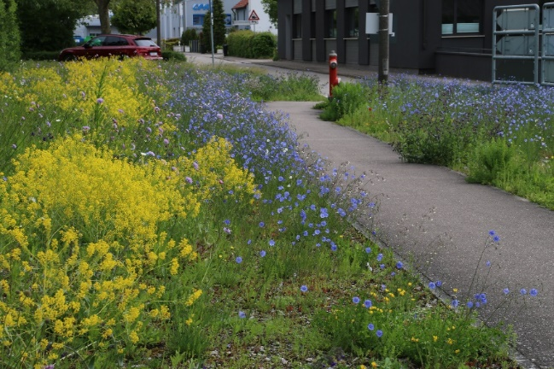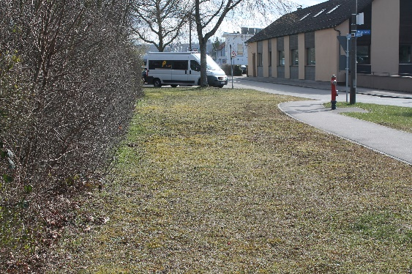

Diese Fläche in Offenau wurde mit „Natur nah dran“ naturnah umgestaltet. Das bedeutet, dass dort nun heimische Wildpflanzen wachsen, Wildbienen und andere Insekten Nahrung finden und die Kommune aktiv zum Erhalt der Artenvielfalt beiträgt. Denn weit über 30 Prozent unserer heimischen Insekten sind gefährdet, nicht zuletzt weil ihnen Futterpflanzen und Nistmöglichkeiten fehlen.

**Jeder Quadratmeter zählt!**

Auch Sie können dabei helfen, Insekten und andere Tiere zu schützen. Die Kreisverkehre, das Straßenbegleitgrün oder Parkanlagen in unserer Gemeinde/Stadt können mit der richtigen Gestaltung zu Oasen der Artenvielfalt werden.

Von naturnahen Grünflächen profitiert aber nicht nur die Tierwelt. Sie

* trotzen den Folgen des Klimawandels besser als konventionell gepflegte Flächen,
* müssen außer in der Anfangsphase kaum bewässert werden und
* sparen langfristig Zeit und Geld bei der Grünflächenpflege.

Und das Beste: Die Stadt/Gemeinde wird dabei noch finanziell unterstützt! Das Förderprojekt „Natur nah dran“ von NABU und Umweltministerium Baden-Württemberg unterstützt Städte und Gemeinden dabei, Grünflächen insektenfreundlich umzugestalten. Neben einer finanziellen Förderung in Höhe von bis zu 15.000 Euro (bei 50 Prozent Eigenanteil der Kommune) umfasst das Projekt Schulungen für die Mitarbeitenden des Bauhofs, die für die Grünflächen zuständig sind, und Beratung durch Naturgartenfachleute.

Uns als NABU-Gruppe [Ort]/Bürgerinitiative / Mir als Einwohner*in liegt sehr daran, dass wir uns in [Ort] für naturnahe Grünflächen für die Artenvielfalt einsetzen. Wir würden / Ich würde es daher begrüßen, wenn die Stadt/Gemeinde sich beim Projekt „Natur nah dran“ bewirbt. Alle Informationen dazu finden Sie unter [www.Naturnahdran.de](http://www.Naturnahdran.de) / Anbei senden wir Ihnen die Informationsbroschüre und das Bewerbungsformular.

Gerne bringen wir uns als NABU [Ort] bei der Ausarbeitung einer Bewerbung und später bei der Umsetzung des Projekts ein. Wir freuen uns über einen Austausch mit Ihnen.

Mit freundlichen Grüßen